**附件**

**全国会计人员统一服务管理平台成绩复核**

**操作指南**

1. **成绩复核**
   1. **成绩复核进入**

会计人员登录全国会计人员统一服务管理平台（https://ausm.mof.gov.cn）后，通过服务大厅或者全国会计资格考试模块点击“成绩复核”功能，进入到成绩复核的考试列表页面，如下图所示：

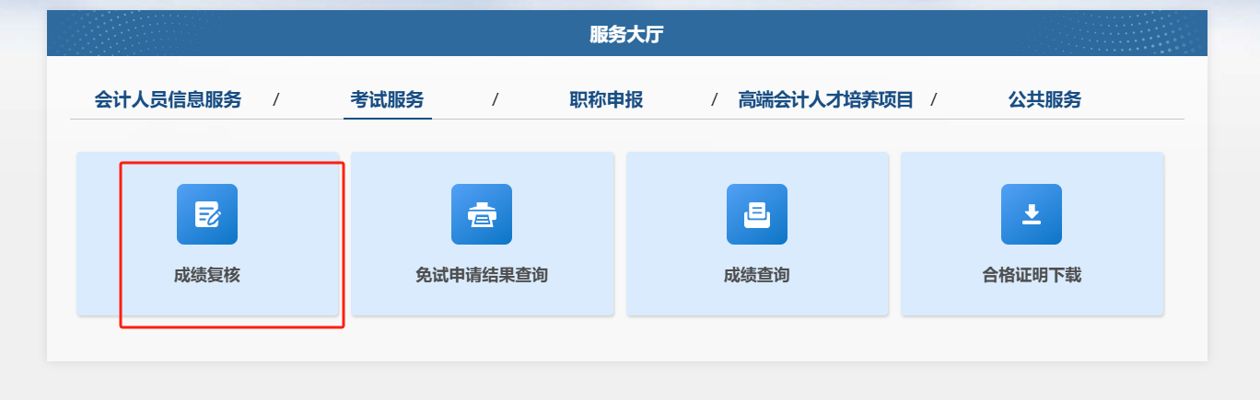

进入考试列表页面如下图所示。可以申请成绩复核的考试列表在成绩复核期间会开启，其他时间关闭。点击“**进入**”进行成绩复核。

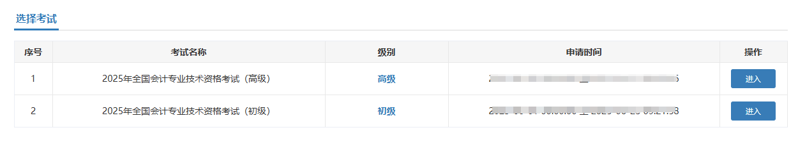

* 1. **成绩复核**

进入成绩复核后，如下图所示：

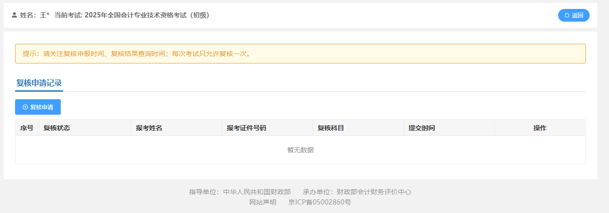

注意：

1、只有在成绩复核申请期间方可申请。

2、每次考试只允许成绩复核申请一次。

3、只有成功报名且参加考试的才允许进行成绩复核。

4、只可申请报考成功且正常作答的科目；缺考、违纪的科目无法申请。

* + 1. **申请**

满足成绩复核条件后，成绩复核按钮为可点击状态。点击“**复核申请**”，进行成绩复核申请。对于不满足成绩复核条件的，成绩复核按钮为不可点击状态，鼠标悬停后会有对应不可点击原因提示。

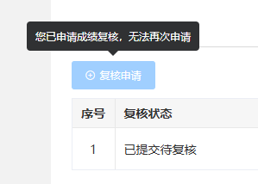

点击“**成绩复核**”后，勾选要申请复核的科目，保存提交。成功提交后会弹出成绩复核查询时间段。请认真关注开放查询时间段。

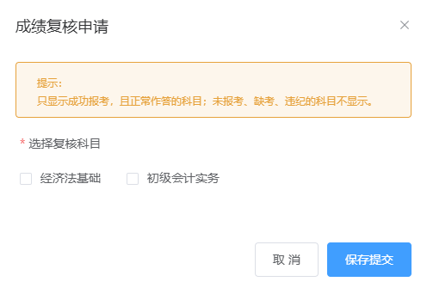

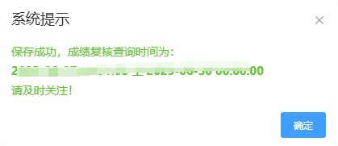

保存成功后会显示提交列表。

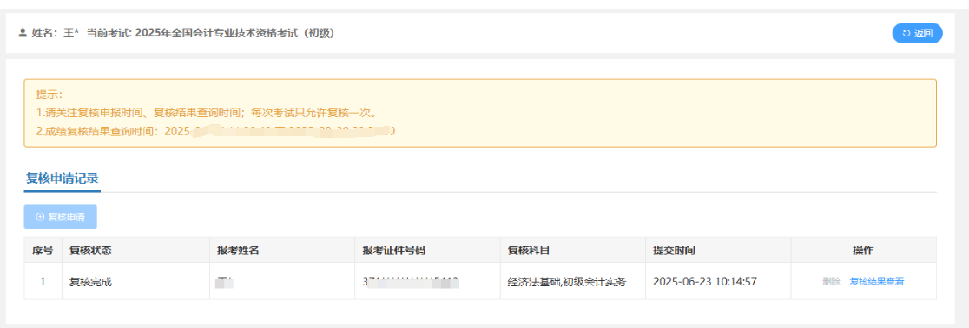

* + 1. **删除**

平台提供“**删除**”功能，在可申请成绩复核期间，考生若有修改复核科目，可“删除”后重新申请。对取消成绩复核的，可直接“删除”。

* + 1. **结果查询**

在成绩复核结果查询期间，可点击“**复核结果查询**”功能，查询复核后结果。如下图所示：

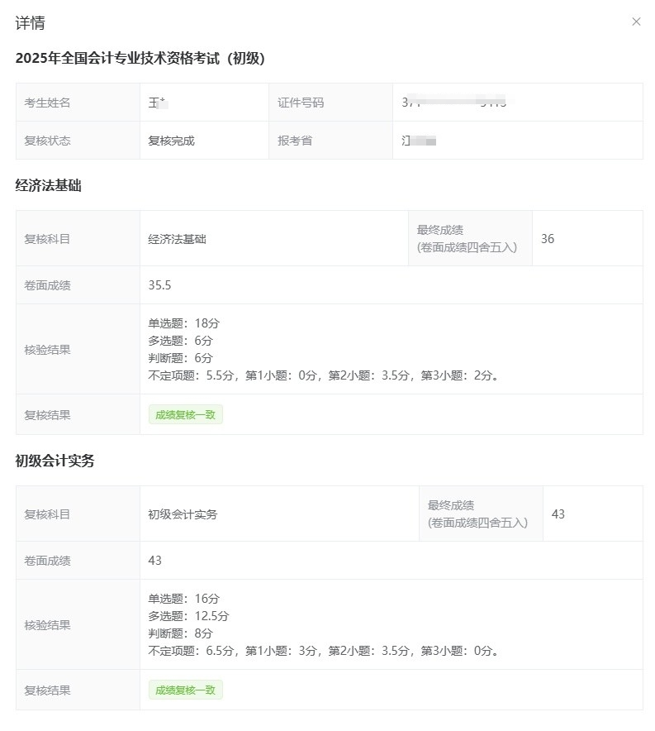

图中展示复核后成绩、成绩组成，及最终成绩复核结果。